**МИНОБРНАУКИ РОССИИ**

**САНКТ–ПЕТЕРБУРГСКИЙ ГОСУДАРСТВЕННЫЙ**

**ЭЛЕКТРОТЕХНИЧЕСКИЙ УНИВЕРСИТЕТ**

**«ЛЭТИ» ИМ. В.И. УЛЬЯНОВА (ЛЕНИНА)**

**Кафедра вычислительной техники**

**ОТЧЕТ**

**по лабораторным работам №4**

**по дисциплине «Программирование интернет-приложений на языке Java»**

**Тема: ПОСТРОЕНИЕ Web-ПРИЛОЖЕНИЙ**

**С ИСПОЛЬЗОВАНИЕМ ТЕХНОЛОГИИ JSP**

|  |  |  |
| --- | --- | --- |
| Студентка гр. 7308 | ___________________ | Фомченкова Н.А. |
| Преподаватель | ___________________ | Павловский М.Г. |

Санкт–Петербург

2021

**Цель работы**

Знакомство с технологией построения Web-приложений на основе JSP.**Задание**

* Откройте проект для реализации пользовательского интерфейса Web-приложения на основе JSP-страниц.
* Разработайте JSP-страницу, которая формирует HTTP-запрос и обрабатывает его. Страница должна содержать форму, отправляющую данные на сервер, и отображать результат обработки. Обработка на сервере должна осуществляться на языке Java, а вывод информации об ошибочных ситуациях выполняться с помощью JSP-страниц.
* Создайте war-архив и поместите его на сервер Apache Tomcat.
* Запустите Web-сервер и обратитесь к стартовой JSP-странице из браузера, проверьте правильность отображения исходной формы и результатов работы JSP-страниц.

**Ход работы**

Разработаем JSP-страницы, содержащуие форму для отправки, обработки и вывода результатов обработки данных. Также разработаем еще одну JSP-страницу для обработки ошибок, которые могут возникнуть в случае отсутствия передаваемых параметров (имени пациента).

Файл основной JSP-страницы:

%--

Created by IntelliJ IDEA.

User: 1078918

Date: 12.02.2021

Time: 10:46

To change this template use File | Settings | File Templates.

--%>

<%@ page contentType="text/html;charset=UTF-8" language="java" errorPage="/ErrorManager.jsp"%>

<!DOCTYPE html>

<html>

<head>

<meta http-equiv="Content-Type" content="text/html; charset=UTF-8">

<title> Список врачей</title>

</head>

<body>

<%

request.setCharacterEncoding("UTF-8");

String name = request.getParameter("name");

if (name == null){

throw new IllegalArgumentException("Name expected");

}

%>

<h1> Список врачей, которых должен посетить пациент: <%=name%></h1>

<%@include file="ListData.jsp"%>

</body>

</html>

Файл JSP-страницы с данными

%@ page contentType="text/html;charset=UTF-8" language="java" %>

<table border='1'>

<tr>

<td><b>Специальность</b></td>

<td><b>ФИО врача</b></td>

<td><b>Кабинет</b></td>

<td><b>Посетил</b></td>

</tr>

<tr>

<td>Окулист</td>

<td>Иванов А.А.</td>

<td>36</td>

<td>Да</td>

</tr>

<tr>

<td>Невролог</td>

<td>Журавлева Э.Ю.</td>

<td>24</td>

<td>Нет</td>

</tr>

<tr>

<td>Хирург</td>

<td>Новиков С.Ю.</td>

<td>12</td>

<td>Да</td>

</tr>

</table>

Файл JSP-страницы с ошибками

%@ page contentType="text/html;charset=UTF-8" language="java" %>

<html>

<head>

<meta http-equiv="Content-Type" content="text/html; charset=UTF-8">

<title>Обработка ошибки</title>

</head>

<body>

<h3>Ошибка</h3>

Необходимо ввести имя после URL в формате "?name=Имя"<br>

</body>

</html>

Пример выполнения разработанной программы:

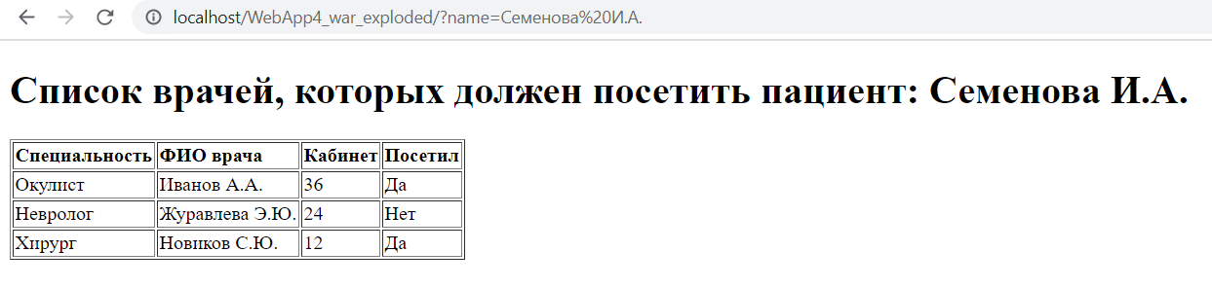

Рис.1 Нормальная работа

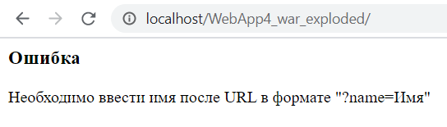

Рис.2 Реакция на ошибку

Чтобы программа понимала, с какой jsp-страницы ей начать, в web.xml добавляем следующее:

<welcome-file-list>

<welcome-file>MedicineList.jsp</welcome-file>

</welcome-file-list>

Создадим war-архив и добавим его в webapps. Запустим tomcat и проверим manager.

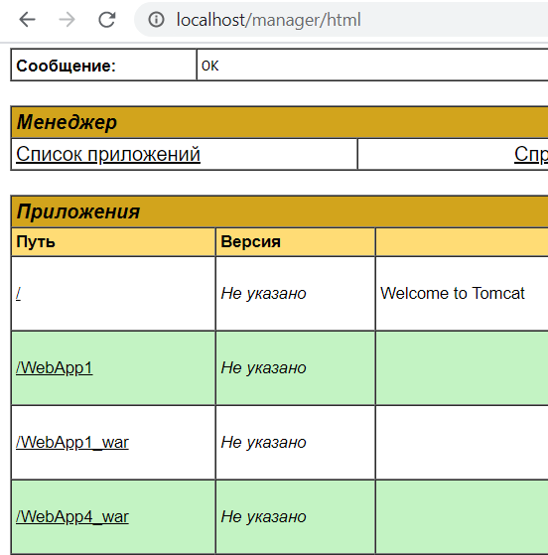

Все работает.

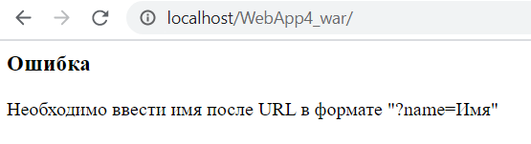

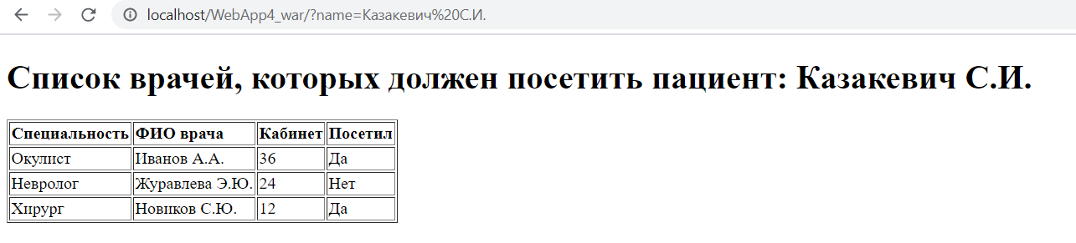

**Вывод:**

В данной работе мы познакомились и разобрались с технологией jsp-страниц. Научились обрабатывать ошибки, совершенные в запросе. Создали эквивалент программы из 2-3 работ, заменив сервлеты на jsp - страницы.